
มาตรา ก กา
แผนการจัดการเรียนรู้ที่ ๕

หน่วยการเรียนรู้ที่ ๒
คัดลายมือ มาตรา ก กา

ชั้นประถมศึกษาปีที่ ๒ เวลา ๑ ชั่วโมง
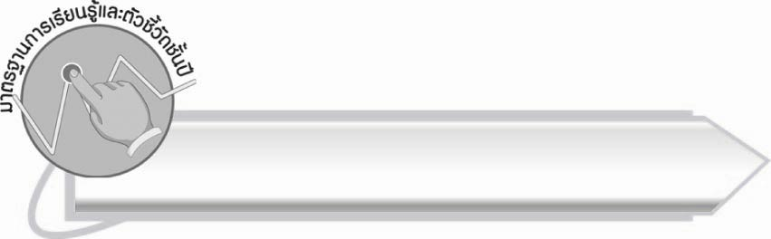
มาตรฐานการเรียนรู้/ตัวชี้วัด

มาตรฐานการเรียนรู้
มาตรฐาน ท ๒.๑ ใช้กระบวนการเขียนเขียนสื่อสาร เขียนเรียงความ ย่อความ และเขียนเรื่องราว
ในรูปแบบต่างๆ เขียนรายงานข้อมูลสารสนเทศและรายงานการศึกษาค้นคว้าอย่างมีประสิทธิภาพตัวชี้วัด
มฐ.ท ๒.๑ ป.๒/๑ คัดลายมือตัวบรรจงเต็มบรรทัด

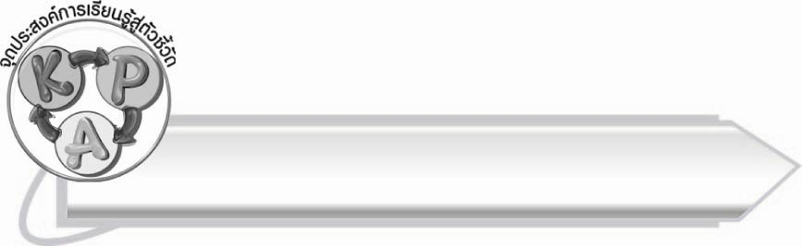
จุดประสงค์การเรียนรู้สู่ตัวชี้วัด

๑. อธิบายวิธีการคัดลายมือ (K)
๒. คัดลายมือคำที่อยู่ในมาตรา ก กา (P)
๓. เห็นความสำคัญของการเขียนหนังสือให้สวยงามและถูกต้อง (A)

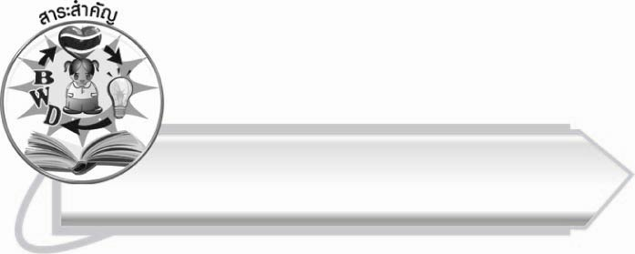
สาระสำคัญ

การฝึกคัดลายมือทำให้เขียนหนังสือได้สวยงามและถูกต้อง

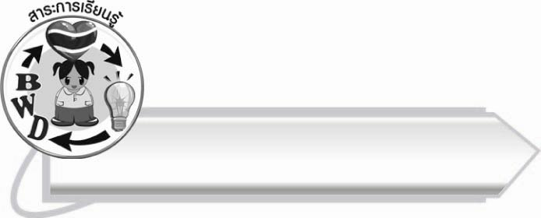
สาระการเรียนรู้

๑. ความรู้
การคัดลายมือ
๒. ทักษะ/กระบวนการ/กระบวนการคิด
การปฏิบัติ/การสาธิต การประยุกต์/การปรับปรุง การสรุปความรู้
๓. คุณลักษณะอันพึงประสงค์
ซื่อสัตย์สุจริต มีวินัย ใฝ่เรียนรู้ มุ่งมั่นในการทำงาน รักความเป็นไทย

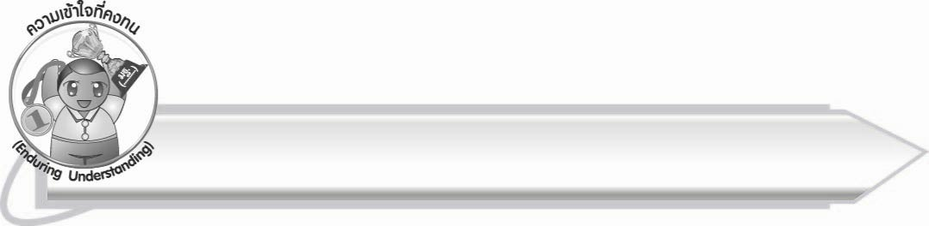
ความเข้าใจที่คงทน (Enduring Understanding)

นักเรียนสามารถสรุปได้ว่า การฝึกคัดลายมือทำให้เขียนหนังสือได้สวยงามและถูกต้อง


ชิ้นงานหรือภาระงาน (หลักฐาน ร่องรอยแสดงความรู้)

ใบงาน เรื่อง การคัดลายมือคำในมาตรา ก กา

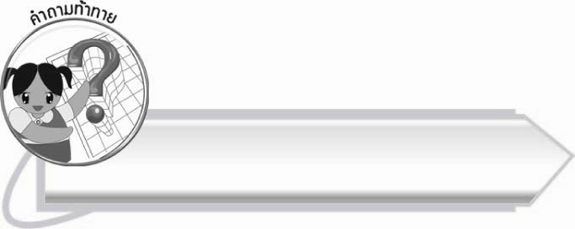
คำถามท้าทาย

นักเรียนรู้สึกอย่างไรเมื่อได้อ่านลายมือที่เขียนสวย

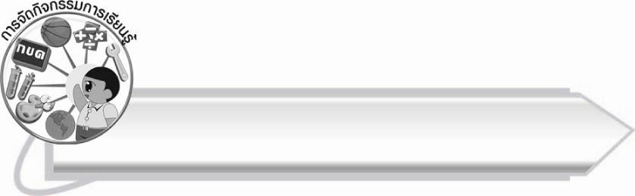
การจัดกิจกรรมการเรียนรู้

๑. ให้นักเรียนร่วมกันแสดงความคิดเห็นโดยครูใช้คำถามท้าทาย ดังนี้
๏ นักเรียนรู้สึกอย่างไรเมื่อได้อ่านลายมือที่เขียนสวย
๒. นักเรียนร่วมกันอธิบายวิธีการเขียนอักษรไทยให้ถูกต้องสวยงามเพื่อพัฒนาลายมือ
ตัวอย่างคำตอบ ควรเขียนให้เต็มบรรทัด เขียนหัวตัวอักษรให้เท่ากันทุกตัว
วางสระและวรรณยุกต์ให้ถูกที่
๓. ให้นักเรียนฝึกคัดลายมือชื่อและนามสกุลของตนเองจนคล่องแคล่ว
๔.ให้นักเรียนคัดลายมือในใบงานที่ ๕ เรื่อง การคัดลายมือคำในมาตรา ก กา จากนั้นร่วมกันตรวจสอบผลงาน ครูแนะนำเพิ่มเติม
๕. ให้นักเรียนร่วมกันสรุปความรู้ ดังนี้
๐ การฝึกคัดลายมือทำให้เขียนหนังสือได้สวยงามและถูกต้อง

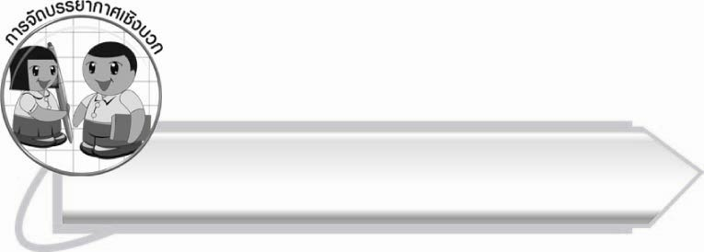
การจัดบรรยากาศเชิงบวก

ให้นักเรียนฝึกคัดลายมือให้คล่องแคล่ว อาจให้จับคู่เพื่อช่วยกันตรวจสอบและเรียนรู้ ครูเป็น
ผู้แนะนำและดูแลอย่างใกล้ชิด

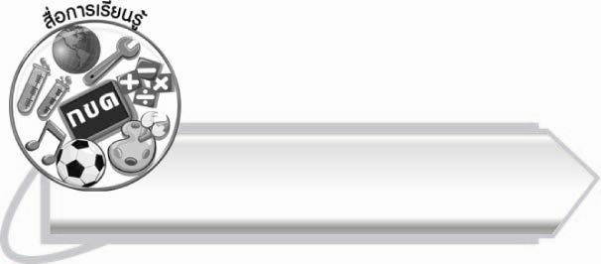
สื่อการเรียนรู้

๑. แถบประโยค
๒. ใบงาน

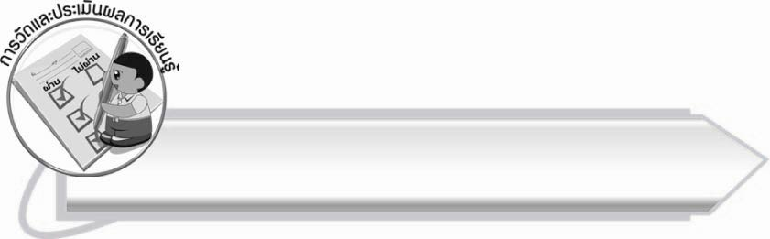
การวัดและประเมินผลการเรียนรู้

๑. วิธีการวัดและประเมินผล
๑.๑ สังเกตพฤติกรรมของนักเรียนในการเข้าร่วมกิจกรรม
๑.๒ ตรวจใบงานที่ ๕
๒. เครื่องมือ
แบบสังเกตพฤติกรรมการเข้าร่วมกิจกรรม
๓. เกณฑ์การประเมิน
การประเมินพฤติกรรมการเข้าร่วมกิจกรรม
ผ่านตั้งแต่ ๒ รายการ ถือว่า ผ่าน
ผ่าน ๑ รายการ ถือว่า ไม่ผ่าน

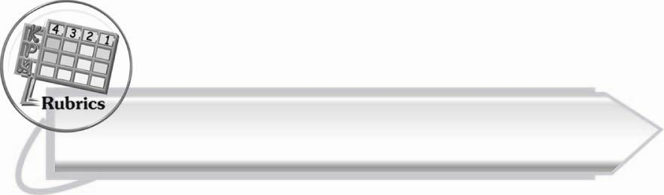
การประเมินผลตามสภาพจริง (Rubrics)

การประเมินใบงานนี้ให้ผู้สอนพิจารณาจากเกณฑ์การประเมินผลตามสภาพจริง (Rubrics)
เรื่อง การคัดลายมือคำในมาตรา ก กา

ระดับคะแนน  เกณฑ์การประเมิน | ๔  (๑๐ คะแนน) | ๓  (๙ คะแนน) | ๒  (๗ - ๘ คะแนน) | ๑  (๕ - ๖ คะแนน)
การคัดลายมือ  คำในมาตรา ก กา | คัดลายมือ  ได้ถูกต้อง  เป็นระเบียบ สะอาด และสวยงาม แสดงถึง  ความตั้งใจ | คัดลายมือ  ได้ถูกต้อง  เป็นระเบียบ และสะอาดดี แต่ยังไม่สวยงามมากนัก | คัดลายมือได้ถูกต้อง และเป็นระเบียบ ความสะอาดพอใช้ได้ | คัดลายมือได้ถูกต้อง แต่ยังไม่เป็นระเบียบนัก  มีรอยลบที่ไม่สะอาดหลายแห่ง

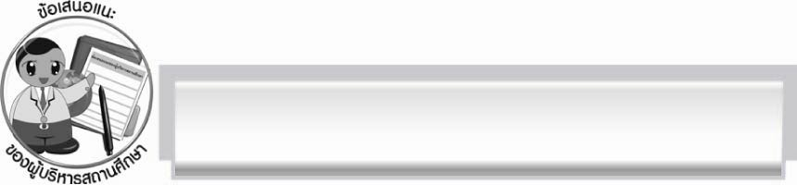
ข้อเสนอแนะของผู้บริหารสถานศึกษา
______________________________________________________________________________
______________________________________________________________________________
____________________________________________________ __________________________
______________________________________________________________________________
______________________________________________________________________________
______________________________________________________________________________
______________________________________________________________________________
______________________________________________________________________________
______________________________________________________________________________
______________________________________________________________________________
______________________________________________________________________________
______________________________________________________________________________
______________________________________________________________________________
______________________________________________________________________________
______________________________________________________________________________
______________________________________________________________________________
______________________________________________________________________________
______________________________________________________________________________
______________________________________________________________________________
______________________________________________________________________________
______________________________________________________________________________
______________________________________________________________________________
______________________________________________________________________________
______________________________________________________________________________

ลงชื่อ_________________________ (ผู้บริหารสถานศึกษา)
(_________________________)
________/________/_______

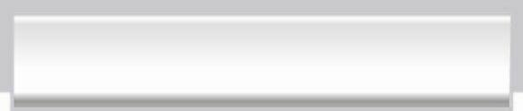
บันทึกหลังการสอน

ผลการจัดการเรียนการสอน

______________________________________________________________________________
______________________________________________________________________________
______________________________________________________________________________
______________________________________________________________________________
______________________________________________________________________________
______________________________________________________________________________

ปัญหา / อุปสรรค

______________________________________________________________________________
______________________________________________________________________________
______________________________________________________________________________
______________________________________________________________________________
______________________________________________________________________________
______________________________________________________________________________

แนวทางแก้ไข

______________________________________________________________________________
______________________________________________________________________________
______________________________________________________________________________
______________________________________________________________________________
______________________________________________________________________________
______________________________________________________________________________

ลงชื่อ_____________________________ (ผู้บันทึก)
(_________________________)
________/________/_______

